ЛеснАЯ таксация

для студентов специальности
1-75 01 01 «Лесное хозяйство»

ТЕМА 3 промышленныЕ сортиментЫ, получаемыЕ из ствола.

1 Определение объема круглых сортиментов
2 Расчет получаемой биомассы.

Основные понятия по теме

Определение объема круглых сортиментов проводится по данным модели используемой при расчетах темы 1. На основе сбега древесного ствола рассмотрим разделку его на сортименты. Для представления о размерах ствола и его форме приводится схематический чертеж древесного ствола, который разбивается на сортименты (таблица), определяемые в соответствии с диаметрами по участкам ствола на различной его длине и нормативами стандарта выхода сортиментов, (приложение И). Следует отметить, что диаметры и объемы деловых сортиментов учитывают без коры, а дров – в коре.

Данные модельного дерева для проведения сортиментации

Длина ствола, м | Схема  разделки  ствола | Сорти  менты | Диаметр ствола, б/к, см | Объем  2- х м. секций,м³ | Диаметр ствола, в/к, см | Объем  2- х м. секций,  в/к, м³
29,9 | 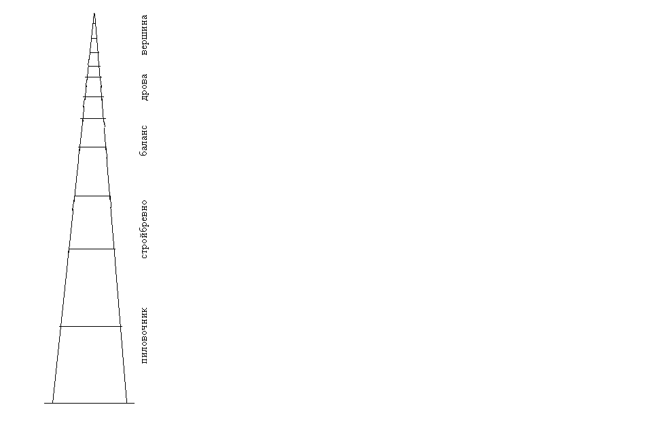
29 |  |  | 4,3 | 0,0004 | 4,8 | 0,0005
28 |  |  | 6,1 |  | 6,6
27 |  |  | 7,8 | 0,0096 | 8,3 | 0,0108
26 |  |  | 9,1 |  | 9,6
25 |  |  | 10,3 | 0,0166 | 10,8 | 0,0184
24 |  |  | 11,1 |  | 11,6
23 |  |  | 11,9 | 0,0222 | 12,4 | 0,0242
22 |  |  | 12,3 |  | 12,8
21 |  |  | 12,7 | 0,0254 | 13,2 | 0,0274
20 |  |  | 13,1 |  | 13,6
19 |  |  | 13,5 | 0,0286 | 14 | 0,0308
18 |  |  | 13,8 |  | 14,4
17 |  |  | 14,1 | 0,0312 | 14,7 | 0,0340
16 |  |  | 14,6 |  | 15,2
15 |  |  | 15,0 | 0,0354 | 15,6 | 0,0382
14 |  |  | 15,5 |  | 16,1
13 |  |  | 15,9 | 0,0398 | 16,6 | 0,0432
12 |  |  | 16,4 |  | 17,2
11 |  |  | 16,9 | 0,0448 | 17,7 | 0,0492
10 |  |  | 17,4 |  | 18,3
9 |  |  | 17,9 | 0,0504 | 18,8 | 0,0556
8 |  |  | 18,3 |  | 19,4
7 |  |  | 18,7 | 0,0550 | 19,9 | 0,0622
6 |  |  | 19,0 |  | 20,5
5 |  |  | 19,3 | 0,0586 | 21 | 0,0692
4 |  |  | 19,7 |  | 21,7
3 |  |  | 20,1 | 0,0634 | 22,4 | 0,0788
2 |  |  | 21,6 |  | 24,2
1 |  |  | 23,0 | 0,0830 | 26 | 0,1062
0 |  |  | 24,1 |  | 26,3
 |  |  |  | 0,5644 |  | 0,6487

После условной разделки (раскряжевки) ствола необходимо вычислить объемы сортиментов, дров и отходов. Объем сортиментов (без коры) и дров (с корой) определяется по формуле срединного сечения и по таблицам объемов круглых лесоматериалов по ГОСТ2708-75. В объем отходов входит кора деловых сортиментов и объем вершины.
Полученные объемы сравниваются. За 100% принимается объем сортиментов, найденный по формуле срединного сечения. Затем делается сравнительный вывод о точности учета получаемых сортиментов.

Пример расчета выхода сортиментов

Виды сортиментов | Величина  объема по способу срединного сечения, м³ | Величина  объема по таблицам круглых лесоматериалов, м³ | Отклонение от способа срединного сечения, %
Пиловочник | 0,3552 | 0,375 | +5,6%
Стройбревно | 0,1350 | 0,140 | +3,7%
Баланс | 0,0642 | 0,063 | -1,6%
Рудстойка | - | -
Итого | 0,5544 | 0,578 | +4,3%
Дрова в/коре, б/к | 0,0108 (0,0096) | 0,0088 | -18,8%
Вершина в/к, б/к | 0,0005 (0,0004)
Кора | 0,0843
Всего | 0,6487

При таксации объема круглых лесных материалов используют данные обмера бревен по верхним отрезам. При определении номинальной толщины лесоматериалов поступают следующим образом:
а) при толщине деловых лесоматериалов менее 14 см фактическую толщину округляют до целого числа, при этом доли менее 0,5 см не учитывают, а доли 0,5 см и более приравнивают к большему целому числу;
б) при толщине круглых лесоматериалов 14 см и более фактическую толщину округляют до четного числа, при этом доли менее ближайшего целого нечетного числа не учитывают, а целое нечетное число и доли более нечетного округляют до большего целого числа.
Пример: при Дф=12,5 см; Дн=13 см
при Дф=12,3 см; Дн=12 см;
при Дф=12,7 см; Дн=13 см;
при Дф=24,3 см; Дн=24 см;
при Дф=24,5 см; Дн=24 см;
при Дф=25,0 см; Дн=26 см;
при Дф=25,4 см; Дн=26 см.
Объемы бревен определяют по ГОСТ 2708-75. Для этого по диаметру в верхнем отрезе и длине определяют объем одного бревна и перемножив на число бревен в ступени толщины, получают объемы всех бревен в ступени. Сумма объемов всех ступеней дает объем лесоматериалов в штабеле.
Кроме этого, каждое бревно таксируется секционным способом. Объем секции определяют по формуле: $V=g⋅l$ Это будет истинный объем бревна. Далее вычисляется погрешность определения объема по ГОСТу 2708-75. Абсолютную погрешность (ΔV) определяют как разность объемов V-V_{ист}.

Замеры и вычисления объемов бревен в штабеле

Ступени толщины бревен | Количество бревен | Длина бревен | Объем каждого бревна в ступени по индивидуальным замерам в в/о | Суммарный объем как средний объем ступени | Суммарный объем в ступени как сумма индивидуальных замеров | Абсолютная погрешность
 |  | L ₁ | V ₁
 |  | L ₂ | V ₂
 |  | … | …
 |  | L n | V n
Сумма | Σ N | L ср | Σ Vi | ΣV=  Σ N· L ср | Σ V _{ист} =  Σ Vi · Σ N | ΣV - Σ V _{ист}

Вычисления по индивидуальным замерам бревен

Диаметр в верхнем отрубе | Длина бревна | Объем по секциям | Объем по ГОСТ | Абсолютная погрешность | Относительная ошибка
 | L ₁
 | L ₂ | $$V=g⋅l$$ |  |  | $$P_{v}=(±{ΔV}/{V_{\text{ист}}})⋅\text{100}$$
 | … |  |  |  | $$P_{v}=(±{ΔV}/{V_{\text{ист}}})⋅\text{100}$$
 | L n
 |  | Σ V _{ист} | ΣV | ΣV - Σ V _{ист}

Относительную ошибку определяют для каждого бревна по формуле $P_{v}=(±{ΔV}/{V_{\text{ист}}})⋅\text{100}$.
Далее алгебраическую сумму относительных ошибок делят на число бревен и получают систематическую ошибку (Р_{сист}).
Затем следует рассчитать случайную относительную ошибку для каждого бревна. Для этого нужно из относительной погрешности каждого измерения (Рi) вычесть систематическую ошибку, то есть Р_{отн}=Рi-Р_{сист}. При вычислении сохранять знак ошибки. Случайные относительные ошибки следует возвести в квадрат и найти сумму квадратов всех ошибок. Извлекая, квадратный корень из этой суммы, определяют случайную среднеквадратическую ошибку (Р_{оп}), то есть
$P_{\text{оп}}=\sqrt{\sum{P^{2_{\text{отн}}}}n−1}$, где n-число бревен в штабеле.
В заключение устанавливают общую погрешность, допущенную в определении объема бревен по таблицам ГОСТа 2708-75.
$P_{\text{общ}}=P_{\text{оп}}\sqrt{n}+P_{\text{сист}}$. Если размер общей погрешности превышает ±10%, то для таксации настоящего штабеля бревен следует пользоваться другими таблицами.

Определение количества сучьев и хвойной лапки проводится с целью более полного использования всей биомассы дерева изымаемого из насаждения необходимо рассчитать ее количество на дереве. Для этого существуют специальные нормативы (см приложение В).
По данным выбранной модели провести расчет хвойной лапки, сучьев.

Получаемое сырье | Объем сырья
Древесина, м³ | 0,65
Кора, м³ | 0,08
Ветви (с диметром от 1 до 3 см), кг | 66
Хвойная лапка (охвоенные ветви толщиной до 0,8 см), кг | 31

Вопросы для самоконтроля

- Как определить вид и объем (способы определения) промышленных сортиментов получаемых из ствола?
- Как вычислить количество биомассы по данным модели?
- Как определить объем (способы определения) круглых сортиментов по данным модели?
- Как определяются номинальные размеры круглых лесоматериалов?

Лабораторная работа

Материалы и оборудование: данные замеров модельных деревьев; данные обмеров сортиментов; калькуляторы или ПЭВМ.

Цель. Определение вида и объема получаемых сортиментов из ствола.

Ход работы

- На основе основных положений темы и данных замеров модельного дерева определить виды получаемых сортиментов
- На основе основных положений темы и данных замеров размера сортиментов найти объем сортиментов различными способами.

Литература

- Анучин, Н. П. Лесная таксация: Учебник для вузов / Анучин, Н. П. – М: Лесная пр-сть, 1982-552с.
- Багинский, В. Ф. Лесопользование в Беларуси: история, современное состояние, проблемы и перспективы / В. Ф. Багинский, Л. Д. Есимчик.- Минск: Беларуская навука, 1996.- 367с.
- ГОСТ 2292-88 Лесоматериалы круглые. Маркировка, сортировка, транспортирование, методы измерения и приемка. - М.: изд. Стандартов, 1988.- 12 с.
- ГОСТ 9462-88, ГОСТ 9463-88, Лесоматериалы круглые. Технические условия. - М.: изд. Стандартов, 1988.- 23с.
- ГОСТ 2708-75 Лесоматериалы круглые. Таблицы объемов. - М.: изд. Стандартов, 1986.- 34с.
- Ермаков, В. Е. Лесоустройство / В. Е., Ермаков. - Минск.: Выш. шк., 1982.- 320 с.
- ОСТ 56-69-83. Площади пробные лесоустроительные. Методика закладки.- М:, изд. Стандартов, 1984.- 60 с.

